Vyhláška č. 3/2026

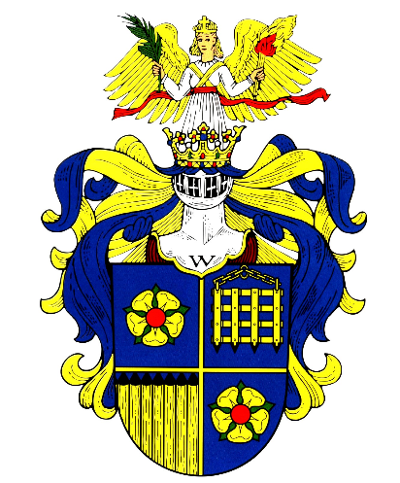

město Slavonice

OBECNĚ ZÁVAZNÁ VYHLÁŠKA
O ZÁKAZU KONZUMACE ALKOHOLICKÝCH NÁPOJŮ
NA NĚKTERÝCH VEŘEJNĚ PŘÍSTUPNÝCH MÍSTECH

Město Slavonice
Zastupitelstvo města Slavonice

Obecně závazná vyhláška města o zákazu konzumace alkoholických nápojů
na některých veřejně přístupných místech

Zastupitelstvo města Slavonice se na svém zasedání dne 14. 9. 2026 usnesením č. …./26/2026/ZM usneslo vydat na základě ustanovení § 10 písm. a) a § 10 písm. d) a ustanovení § 84 odst. 2 písm. h) zákona č. 128/2000 Sb., o obcích (obecní zřízení), ve znění pozdějších předpisů, a na základě ustanovení § 17 odst. 2 písm. a) zákona č. 65/2017 Sb., o ochraně zdraví před škodlivými účinky návykových látek, ve znění pozdějších předpisů, tuto obecně závaznou vyhlášku (dále jen „vyhláška“):

Čl. 1
Úvodní ustanovení

- Konzumace alkoholických nápojů je činnost, která by mohla narušit veřejný pořádek ve městě, nebo mohou být v rozporu s dobrými mravy, ochranou bezpečnosti, zdraví a majetku.
- Předmětem této vyhlášky je v rámci zabezpečení místních záležitostí veřejného pořádku vymezit některá veřejně přístupná místa, na kterých se zakazuje konzumace alkoholických nápojů.

Čl. 2
Vymezení pojmů

- Alkoholickým nápojem se rozumí lihovina, víno a pivo. Alkoholickým nápojem se rozumí též nápoj, který není uveden v předchozí větě, pokud obsahuje více než 0,5 % objemových ethanolu ¹⁾.
- Konzumací alkoholických nápojů na veřejném prostranství se pro účely této vyhlášky rozumí požívání alkoholického nápoje na veřejném prostranství nebo zdržování se na veřejném prostranství s otevřenou lahví nebo jinou nádobou s alkoholickým nápojem.

Čl. 3
Zákaz konzumace alkoholických nápojů

Zakazuje se konzumace alkoholických nápojů a zjevné umožňování konzumace alkoholických nápojů na těchto veřejně přístupných místech:

- na veřejných prostranstvích graficky vymezených v příloze č. 1, která je nedílnou součástí této vyhlášky,
- v okruhu 100 m od škol a školských zařízení ²⁾.

Čl. 4
Výjimky ze zákazu

- Zákaz konzumace alkoholických nápojů a zjevného umožňování konzumace alkoholických nápojů na veřejných prostranstvích stanovených v čl. 3 písm. a) této vyhlášky se nevztahuje na:
- prostory zahrádek a předzahrádek, které jsou součástí provozoven stravovacích služeb (např. restaurace, hospody, cukrárny a kavárny) během jejich provozní doby,
- konzumaci alkoholických nápojů při výstavních a kulturních akcích, slavnostech, vánočních trzích, charitativních trzích, jarmarcích, veřejných vystoupeních, sportovních podnicích nebo jiných podobných akcích, na kterých je provozován prodej alkoholických nápojů. Výjimka se vztahuje pouze ke konkrétnímu místu (lokalitě) konání této akce,
- konzumaci alkoholických nápojů každoročně ve dnech 31. 12. a 1. 1.,
- v okruhu 5 m od stánků a jiných obdobných zařízení s občerstvením v jejich provozní době, kde probíhá prodej alkoholických nápojů.

Čl. 5
Zrušovací ustanovení

Touto obecně závaznou vyhláškou se ruší Obecně závazná vyhláška města č. 2/2022 o zákazu konzumace alkoholických nápojů na veřejném prostranství schválená usnesením zastupitelstva města č. 411/29/2022 ZM ze dne 29. 6. 2022.

Čl. 6
Účinnost

Tato vyhláška nabývá účinnosti počátkem 15. dne následujícího po dni jejího vyhlášení.

Ing. Hynek Blažek v.r. |  | Mgr. Věra Fialová v.r.
starosta |  | místostarostka

